第1节生态系统的结构
班级________ 姓名________________

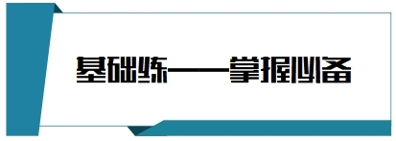
1．某同学暑假去历山国家森林公园旅游，对该森林公园的自然风光印象深刻。他想从生物群落的角度写一篇介绍该森林公园的短文。写作时该同学不需要考虑的是（ ）
A．该公园中的氧气浓度和二氧化碳浓度
B．群落中各个种群之间的相互关系
C．群落的物种丰富度和群落中的优势物种
D．群落中各个种群分别占据的位置
2．如图表示的是不同群落中生物种群的数量变化关系，下列分析正确的是（ ）
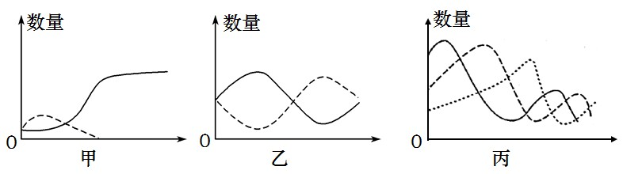
A．图甲可表示T₂噬菌体和大肠杆菌的种间关系
B．图乙可表示草原上猎豹和梅花鹿的种间关系
C．图丙中的三个种群一定构成一条食物链
D．图甲和图乙可以表示同一种种间关系
3．下列关于生态系统的叙述，错误的是（ ）
A．苔原生态系统是地球上最脆弱的生态系统
B．食物链通常只有四五个环节，一个草原生态系统只有一个食物网
C．影响全球各地生态系统净初级生产量的因素是温度
D．一个生态系统的生物量会随生态系统的成熟而增加
4．如图表示某草原生态系统的部分食物网，下列叙述正确的是（ ）
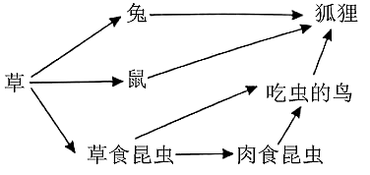
A．三级消费者包括狐狸、吃虫的鸟和肉食昆虫
B．狐狸在该食物网中占据第四和第五营养级
C．若草食昆虫突然减少，则兔的数目不会发生变化
D．吃虫的鸟与肉食昆虫的种间关系是捕食和种间竞争
5．鲸落是鲸鱼死亡后沉入深海形成的一种特殊生态系统，其演化分为四个阶段：鲨鱼、螃蟹等取食鲸鱼的柔软组织→海蜗牛、蠕虫等无脊椎动物以残余鲸尸为食→鲸骨腐烂产生硫化氢，硫细菌等从硫化氢中获取能量→鲸骨的矿物遗骸作为礁岩成为生物的聚居地。下列相关叙述正确的是（ ）
A．鲸落中的各种动物和微生物共同构成了上述特殊生态系统
B．特殊生态系统鲸落中硫细菌属于分解者
C．鲸落的形成演化会改变鲸落所在地的环境和生物种群分布
D．鲸骨礁岩上演化出充满生机的珊瑚礁的过程属于初生演替
6．根系泌氧是指水生植物通过通气组织将光合作用产生的氧气运输到根部，并释放到根际土壤或水体的过程。研究证实水生植物根系泌氧有助于植物对水体污染物的去除。下列相关叙述正确的是（ ）
A．长期水体缺氧环境导致植物根系泌氧产生
B．水生植物根系泌氧可提高水体溶解氧，使得好氧微生物在植物根系表面聚集繁殖
C．微生物分解根系周围水体污染物，使植物可吸收的有机营养物质增多
D．根系泌氧使植物和微生物相互促进生长，构建了互利共生的关系
7．研究表明，与无机肥相比，长期施用有机肥可提高土壤生物总生物量，改变微小型土壤生物的群落结构及多样性，同时优化地下食物网的结构。下列有关分析错误的是（ ）
A．使用有机肥替代无机肥的群落将会发生次生演替
B．施用有机肥一段时间后，群落将达到相对稳定状态
C．外部环境条件的改变是群落发生演替的根本原因
D．有机肥可通过改善分解者的生物量来优化食物网
8．生态学家对某地云杉林中四种林莺的生态需求进行了研究，四种林莺主要觅食位于树皮和树叶上的植食性昆虫，觅食部位如下表。下列有关叙述正确的是（ ）
种类 | 觅食对象所在部位
栗颊林莺 | 树顶新生针叶区、嫩芽区
黑喉绿林莺 | 中上部新生针叶区、嫩芽区、较老针叶区
栗胸林莺 | 老针叶区、无地衣区、有地衣覆盖的中层枝条区
黄腰白喉林莺 | 无地衣区、有地衣覆盖的较低树干与中层枝条区
A．标记重捕法是生态学家在此研究过程中的首选
B．该地云杉林中四种林莺的全部个体构成了一个种群
C．林莺属于初级消费者，可以加速生态系统中的物质循环
D．栗颊林莺与黑喉绿林莺觅食部位的差异可以减弱种间竞争
9．如图表示某生态系统中3种生物的CO₂释放量的曲线图，下列说法错误的是（ ）
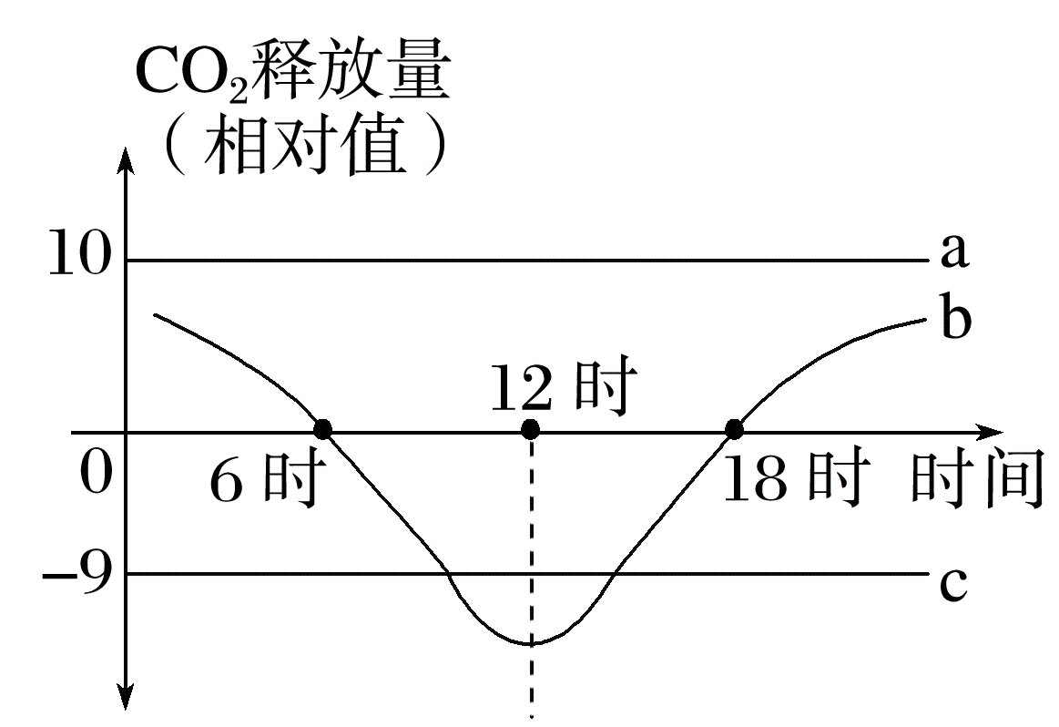
A．a曲线代表的生物可能是消费者或分解者
B．b、c可以说是生态系统的基石
C．a、b、c都有可能是细菌
D．b曲线代表的生物可能是任何一种生产者
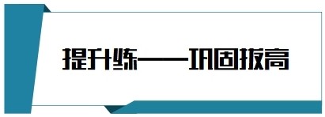
10．科学家在太平洋底部的一副鲸骨架上发现了一种新型蠕虫，它的附肢可伸入到鲸的骨髓里获取营养。而存在于海洋中的海洋牛筋菌通常寄生在鱼类的肠道中，可利用鱼类排泄物作为营养来源。下列叙述正确的是（ ）
A．太平洋底部因无光照，不存在生产者
B．蠕虫和海洋牛筋菌均属于生态系统的消费者
C．通过测量海洋生物的鲜重或干重可调查其生物量
D．鲸骨架和蠕虫通过捕食关系建立单向营养关系
11．下图为一个北温带湖泊的垂直结构示意图。下列叙述错误的是（ ）
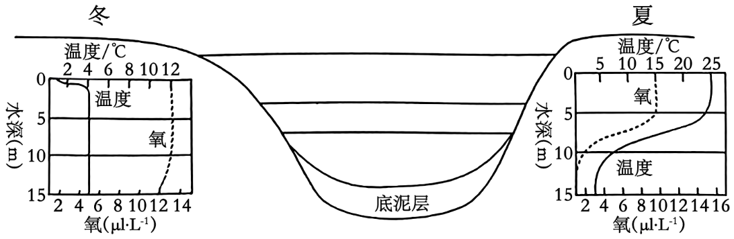
A．该水生群落的分层现象，受温度、含氧量、光质等影响
B．该水生群落存在时间结构和水平结构
C．该水生群落的底泥层是生产者的主要分布区
D．该水生群落夏季氧含量的变化大于冬季
12．重阳节是中国传统文化中的一个重要节日，在这一天有插茱萸的习惯，因为茱萸可驱秋蚊灭 虫害。下列有关分析不科学的是（ ）
A．茱萸可适当改变秋蚊、害虫的种群密度
B．茱萸在生态系统中作为生产者
C．茱萸和其他野生植物之间存在竞争关系
D．茱萸、秋蚊和害虫共同构成了一个群落
13．下图是某岩底潮间带群落中一些重要的生物种类及其食物联系，海星以藤壶、贻贝、石鳖等为食。科学家在一个8 m长，2 m宽的实验样地中进行生态模拟实验，每年把所有海星去除掉，几个月后，样地中藤壶成了优势种，以后藤壶又被贻贝所排挤，贻贝成为稳定的优势种，样地变成了“单种养殖”地。下列叙述错误的是（ ）
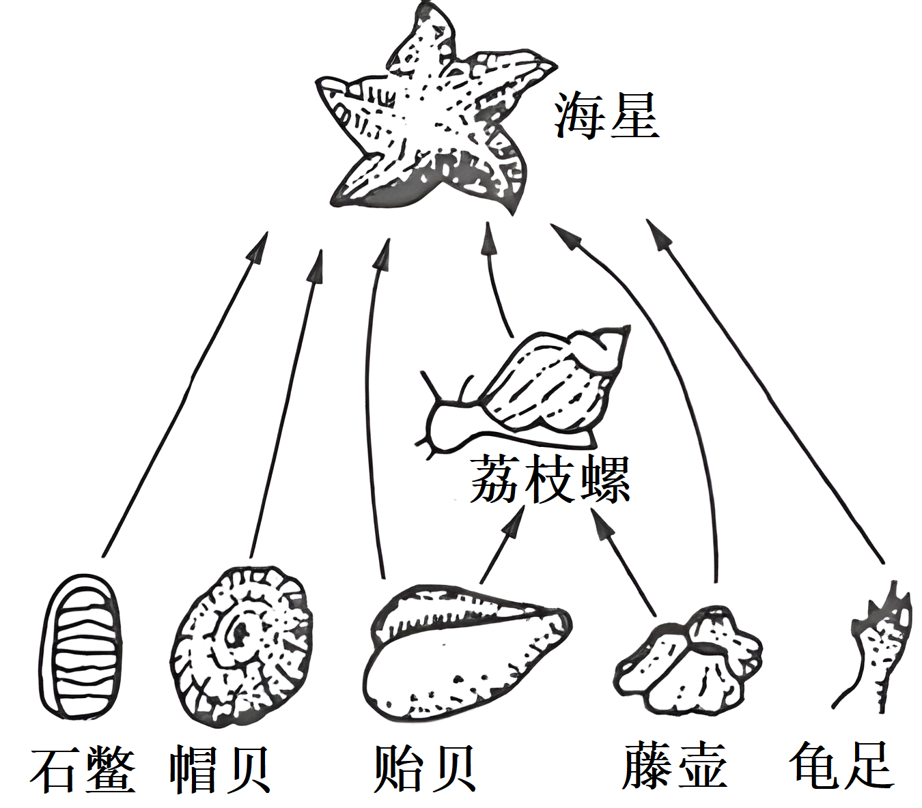
A．荔枝螺与海星之间为捕食和种间竞争关系，藤壶和贻贝之间可能是种间竞争关系
B．图中所有生物构成了岩底潮间带群落，与非生物的物质和能量共同构成小型生态系统
C．本实验证明了捕食对形成群落的作用，顶级食肉动物成为决定该群落结构的关键种
D．海星的存在有利于石鳖、帽贝等生物的生存，有利于维持该生态系统的物种多样性
14．在食物网中，不同的生物扮演着不同的角色。有些生物是生产者，例如绿色植物等，从而为其他生物提供食物和能量。而有些生物是消费者，有些生物是分解者。如图1、2、3分别表示某生态系统的食物网、碳循环以及两种生物的种间关系。回答下列问题：
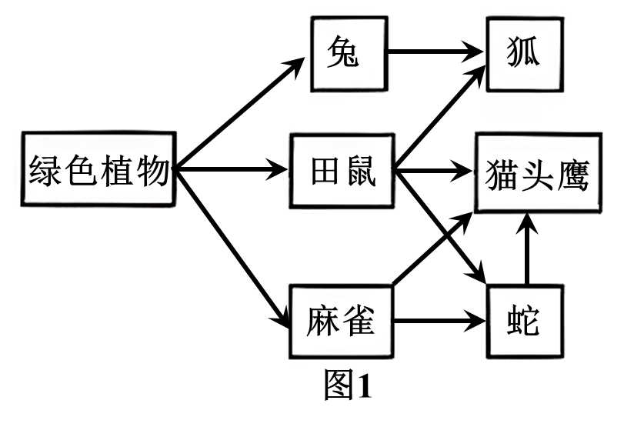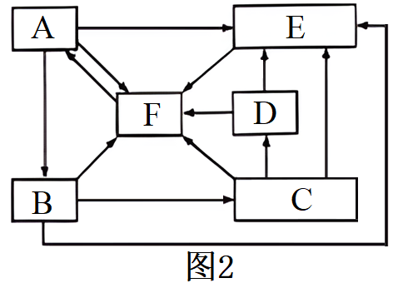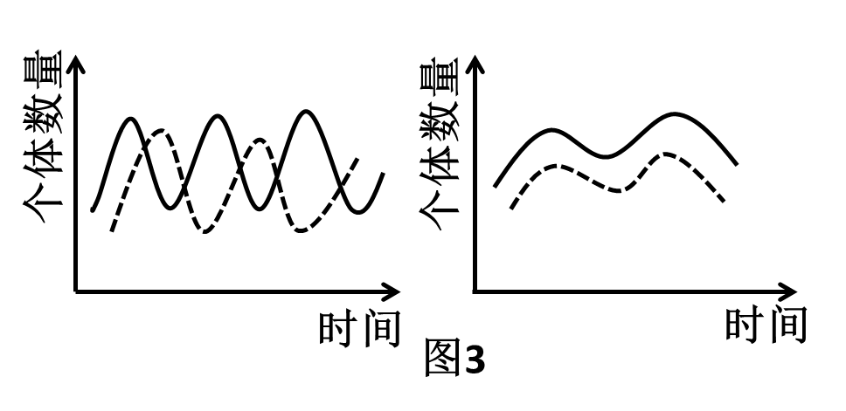
(1)在生态系统的物质循环方面，消费者的作用是 。分解者能够将 ，从而为生产者提供营养物质。
(2)图2中的B对应图1中的 ，图2中的C对应图1中的 ，图2中的D对应图1中的 。（填图1中具体生物）
(3)该生态系统中，猫头鹰与蛇的种间关系，在图3中未呈现的是 。该生态系统中，兔和猫头鹰同化能量的去向中，二者都具有的去向是 。
15．草原退化问题已成为中国乃至世界的重大资源和环境问题之一，在放牧条件下，草原植物群落的特征与放牧强度密切相关。对内蒙古典型草原的研究表明，在连续多年的高强度放牧压力下，以羊草为主的典型草场可退化演替为冷蒿群落，请回答下列问题。
(1)决定草原群落性质的最重要的因素是 。研究人员调查羊草草原植物种群密度采用的方法是 ，调查时应注意 。
(2)研究表明，放养泛化种捕食者（可吃多种类型的食物），相对于特化种捕食者（仅摄取一种类型的食物）来说，泛化种捕食通常可以使物种多样性 （提高、降低）。
(3)为探究不同治理方式对退化羊草草原土壤微生物数量的影响，科研人员选取三块类似样地，分别进行围栏耙地、围栏封育（自然恢复）和不围栏的继续放牧。一段时间后分别取上述3种处理方式的0～10厘米和10～30厘米的土样，测定土壤微生物数量，结果如下图所示。
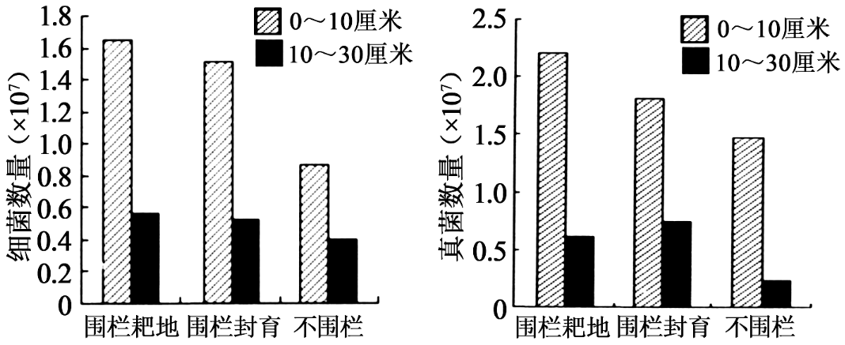
①“不围栏的继续放牧”在本实验中的作用是 。
②从生态系统的成分分析，大多数土壤微生物属于 ，土壤微生物还可能属于 ，分析图中数据可知，围栏封育处理后，细菌数量在 厘米的土层中增长率较高，真菌数量在 厘米的土层增长率较高。
③根据图中得数据推测：浅土层中围栏封育的细菌和真菌数量均高于不围栏的原因是 ；浅土层中围栏耙地的细菌和真菌数量均高于围栏封育的原因是 。
(4)不同治理措施对退化草原恢复的效果不同，说明人类活动会使群落演替按照不同于自然演替的 进行。
16．太湖流域每年都会因N、P排放超标，出现严重的富营养化现象，对周围居民的生活和饮水安全造成影响。图1为科研人员通过对太湖某区域的生物组成及其食物关系调查，绘制的部分食物网示意图。回答下列问题：
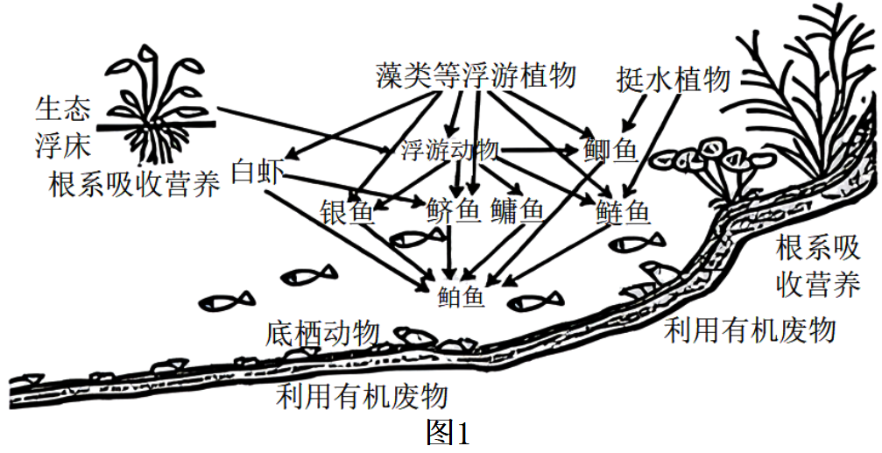
(1)图1所示的食物网中所有生物 （填“能”“不能”或“不一定能”）构成一个群落，原因是 。调查得知鲚鱼和银鱼摄食不同类型的浮游动物，这将有利于减弱两者之间的 关系。
(2)太湖中的鲢鱼主要生活在水体上层，鲚鱼、银鱼主要生活在水体中层和中下层，鲫鱼主要生活在水体底层，这种群落结构的生态学意义是 。
(3)当湖水出现富营养化时，通过投入生态浮床和种植挺水植物，能够一定程度抑制藻类等浮游植物生长，分析其原因是 （答两点即可）。研究者利用血球计数板（1mm×1mm×0．1mm）对某单细胞藻进行计数了解治理效果。治理前后分别在相同样点取多个湖水样品混合后，稀释10倍进行计数，结果如图2所示，下图分别为治理前、后某单细胞藻计数情况。治理后该藻种群密度减少了 个/L。
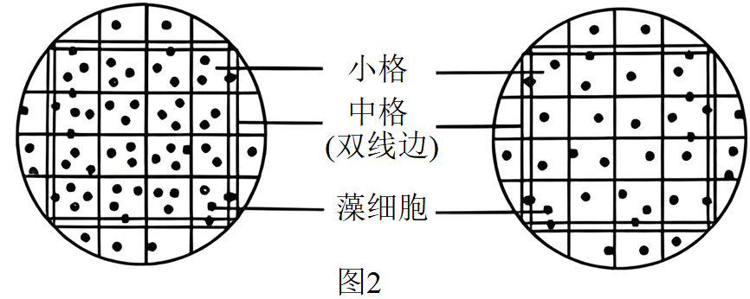
(4)下表为太湖某区域生态系统的能量分析数据（单位：JJ·m⁻²·a⁻¹，其中I—IV表示食物链中不同的营养级。结合数据分析，表中能量Y表示的是 ，最高营养级及其上一营养级之间的能量传递效率为 （保留两位小数）。
生物类群 | I | Ⅱ | Ⅲ | Ⅳ | Ⅴ
同化能量 | 871．27×10⁵ | 141．1×10⁵ | 15．91×10⁵ | 0．88×10⁵ | 211．85×10³
能量X | 369．69×10⁵ | 61．77×10⁵ | 2．81×10⁵ | 0．34×10⁵ | 19．26×10⁵
能量Y | 501．58×10⁵ | 79．33×10⁵ | 13．1×10⁵ | 0．54×10⁵ | 192．59×10⁵
研究能量流动对于农业生产意义重大，预防蝗虫灾害是农业生产过程中提高产量的重要一环。蝗虫从独居到群居的转变，始于它们相互吸引而聚集在一起，发现并嗅到对方发出的气味，或者用后肢彼此触碰。这说明了 信息在促进种群繁衍中的重要作用。
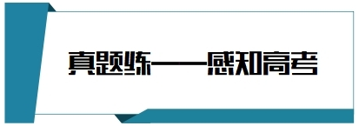
17．（2022·广东·高考）图示某生态系统的食物网，其中字母表示不同的生物，箭头表示能量流动的方向。下列归类正确的是（ ）
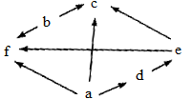
A．a、c是生产者 B．b、e是肉食动物
C．c、f是杂食动物 D．d、f是植食动物
18．（2021·广东·高考）“葛（葛藤）之覃兮，施与中谷（山谷），维叶萋萋。黄鸟于飞，集于灌木，其鸣喈喈”（节选自《诗经·葛覃》）。诗句中描写的美丽景象构成了一个（ ）
A．黄鸟种群 B．生物群落
C．自然生态系统 D．农业生态系统
19．（2023·河北·高考）天鹅洲长江故道现为长江江豚自然保护区，是可人为调控的半封闭水域，丰水期能通过闸口将长江干流江水引入。2017年，评估认为该水域最多可保障89头长江江豚健康、稳定地生存。当年该水域开始禁渔。2019-2021年该生态系统的食物网及各类型鱼类的生物量调查结果如图、表所示。2021年该水域长江江豚种群数量为101头，但其平均体重明显低于正常水平。
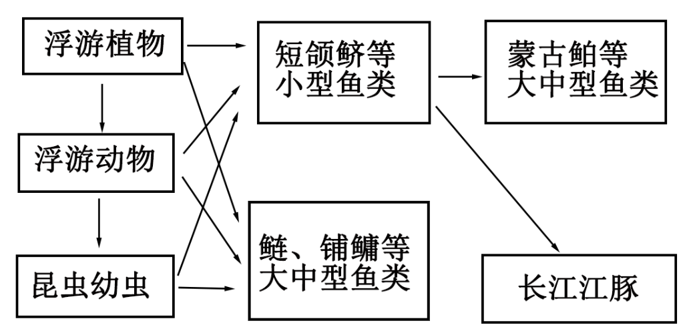
调查时间 | 生物量（kg·hm⁻²）
调查时间 | 小型鱼类 | 大中型鱼类
2019年 | 30.4 | 30.8
2020 年 | 22.8 | 47.9
2021年 | 5.8 | 547.6
回答下列问题：
(1)该群落中分层分布的各种水生生物形成一定的 结构。鲢、鳙等大中型鱼类与短颌鲚等小型鱼类利用相同的食物资源，存在 重叠，表现为 关系。蒙古鲌等大中型鱼类通过 使小型鱼类生物量降低，导致长江江豚食物资源减少。
(2)在此生态系统中，长江江豚占据 个营养级，其能量根本上来自于该食物网中的 。
(3)为实现对长江江豚的良好保护，可采取以下措施：其一，据表分析，从该水域适度去除 ，使能量更多流向长江江豚；其二，在丰水期打开闸口，使长江江豚饵料鱼类从干流 天鹅洲长江故道，增加长江江豚食物资源。以上措施可提高该水域对长江江豚的 。


